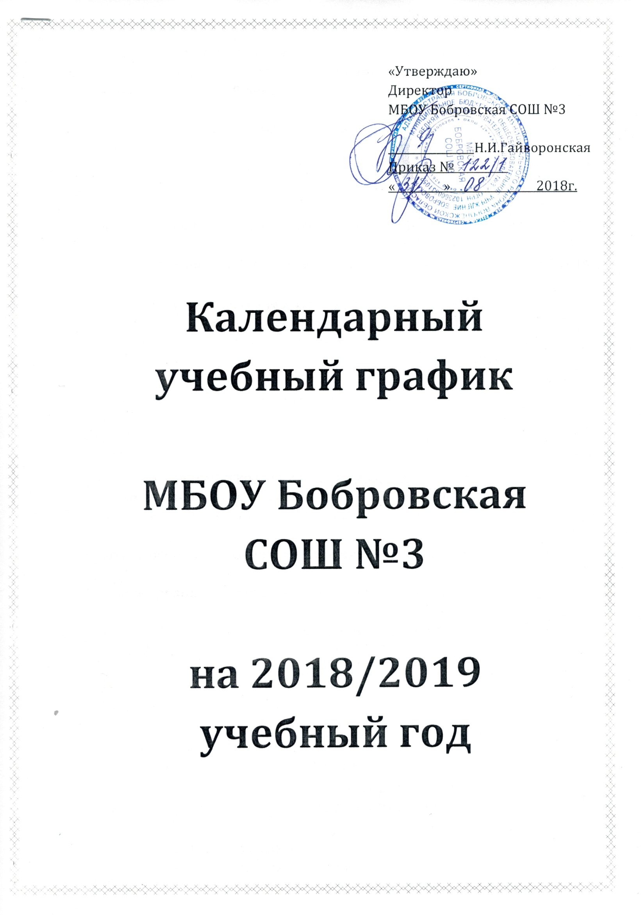

- Начало учебного года:
уровень дошкольного образования: 01.09.2018г.
уровень начального общего образования: 01.09.2018г.
уровень основного общего образования: 01.09.2018г.
уровень среднего общего образования: 01.09.2018г.

- Окончание учебного года:
уровень дошкольного образования: 31.05.2019г.
уровень начального общего образования: 1 класс 25.05.2019г.
1-3 классы с ОВЗ 25.05.2019г.
2-4 классы 31.05.2019г.
уровень основного общего образования: 5-8 классы 31.05.2019г.
9 классы 25.05.2019г.
уровень среднего общего образования: 10 класс 31.05.2019г.

- Количество учебных недель в году:
уровень дошкольного образования: 36 недель
уровень начального общего образования: 1 класс 33 недели
1-3 классыОВЗ 34 недели
2-4 классы 35 недель
уровень основного общего образования: 5-8 классы 35 недель
9 классы 34 недели
класс коррекции 34 недели
уровень среднего общего образования: 10 класс 35 недель

- Количество учебных дней в неделе:
уровень дошкольного образования: 5 дней
уровень начального общего образования: 1-4 классы 5 дней

уровень основного общего образования: 5-9 классы 5 дней

уровень среднего общего образования: 10 класс 5 дней

- Продолжительность учебных четвертей:
I четверть: 9 недель
II четверть: 7 недель
III четверть: 10 недель
IV четверть: 9 недель

- Каникулы:
- осенние 03.11.2018г. – 11.11.2018г.
- зимние 29.12.2018г. – 09.01.2019г.
- весенние 23.03.2019г. – 31.03.2019г.

- Начало учебных занятий:
структурное подразделение детский сад: 09:00
школа 08:30
- Окончание учебных занятий:
структурное подразделение детский сад: 10:35
школа 15:05

- Продолжительность урока:
структурное подразделении детский сад:
I младшая группа - 10 мин.
II младшая группа - 15 мин.
средняя группа - 15-20 мин.
подготовительная группа - 25-30 мин.
школа:
1 класс:
I, II четверть - 35 мин.
III, IV четверть - 45 мин.
III, IV четверть для учащихся с ОВЗ - 40 мин.
1-3 классы с ОВЗ - 40 мин.
2-10 классы - 45 мин.
класс коррекции - 40 мин.

- Продолжительность перемен:
после 1, 3 и 6 уроков – 10 мин., после 2 урока – 20 мин., после 4, 5 уроков – 15 мин.;
после 3 урока в I четверти, после 4 урока во II четверти в 1 классе – динамическая пауза – 45 мин.

- Расписание звонков:

структурное подразделение детский сад:

группа | начало | режимное мероприятие | окончание
I младшая | 09.00  09.20 | первое занятие  второе занятие | 09.10  09.30
II младшая | 09.00  09.30 | первое занятие  второе занятие | 09.15  09.45
средняя | 09.00  09.35 | первое занятие  второе занятие | 09.20  09.55
старшая, подготовительная | 09.00  09.35  10.10 | первое занятие  второе занятие  третье занятие | 09.25  10.00  10.35

школа:
1 класс
 | I четверть |  |  |  | II четверть |  | III-IV четверть
1 урок | 08.30-09.05 |  |  | 1 урок | 08.30-09.05 | 1 урок | 08.30-09.15
2 урок | 09.15-09.50 |  |  | 2 урок | 09.15-09.50 | 2 урок | 09.25-10.10
3 урок | 10.10-10.45 |  |  | 3 урок | 10.10-10.45 | 3 урок | 10.30-11.15
динам.пауза | 10.45-11.25 |  |  | 4 урок | 10.55-11.30 | 4 урок | 11.25-12.10
 |  |  |  | динам.  пауза | 11.30-12.10 | динам.  пауза | 12.10-12.50
 |  |  |  |  |  | 5 урок | 13.50-13.35
1-3 классы – для учащихся с ОВЗ
1 урок |  |  | 08.30-09.10
2 урок |  |  | 09.25-10.05
3 урок |  |  | 10.20-11.05
4 урок |  |  | 11.15-11.55
динам.пауза |  |  | 12.55-12.35
5 урок |  |  | 12.30-13.15
2-10 классы
1 урок |  | 08.30-09.15
2 урок |  | 09.25-10.10
3 урок |  | 10.30-11.15
4 урок |  | 11.25-12.10
5 урок |  | 12.20-13.10
6 урок |  | 13.25-14.10
7 урок |  | 14.20-15.05
класс коррекции
1 урок |  | 08.30-09.10
2 урок |  | 09.25-10.05
3 урок |  | 10.25-11.05
4 урок |  | 11.15-11.55
5 урок |  | 12.10-12.50
6 урок |  | 13.05-13.45
7 урок |  | 13.55-14.35

- Сменность занятий:
В МБОУ Бобровская СОШ №3 занятия проводятся в одну смену.

- Начало и окончание работы кружков, факультативов:
начало: 13:15
окончание: 20:00
- Организация промежуточной и итоговой аттестации:
- промежуточная аттестация во 2-8, 10-ых классах проводится в рамках 35 учебных недель;
- итоговая аттестация в 9-х классах проводится соответственно срокам, установленным Министерством образования и науки Российской Федерации на данный учебный год.

